**Chapitre 12 : Transformations en chimie organique : aspect microscopique**

**Compétences à acquérir :**

* Déterminer la polarisation des liaisons en lien avec l’électronégativité (table fournie).
* Identifier un site donneur, un site accepteur de doublet d'électrons.
* Pour une ou plusieurs étapes d’un mécanisme réactionnel donné, relier par une flèche courbe les sites donneur et accepteur en vue d’expliquer la formation ou la rupture de liaisons.

**Introduction**

On peut décomposer les réactions en différentes étapes. Chaque étape décrit le déplacement d’électrons et d’atomes provoquant la formation et la rupture de liaisons. L’ensemble des étapes s’appelle le mécanisme réactionnel.

F

H

8 électrons sur la couche externe

2 électrons sur la couche externe

**I Polarisation d’une liaison**

Une liaison covalente est la mise en commun …………………………………….

entre deux atomes. On considère que les électrons du doublet liant appartiennent aux

deux atomes.

Au sein de cette liaison, les électrons sont attirés vers l’atome…………………………………………….. et ne sont pas à équidistance des 2 atomes. L’atome le plus électronégatif possède un excès d’électrons, représenté par une charge partielle δ-. A l’inverse l’atome le moins électronégatif ………………………………………………………

La liaison est dite **polarisée**.

…………………………………………………………………………………………………

F

H

**δ –**

**δ +**

………………………………………………………………………………………………….

La polarité d’une liaison se déduit des électronégativités des atomes qui la composent. L’électronégativité des éléments est présentée dans la classification ci-dessous.

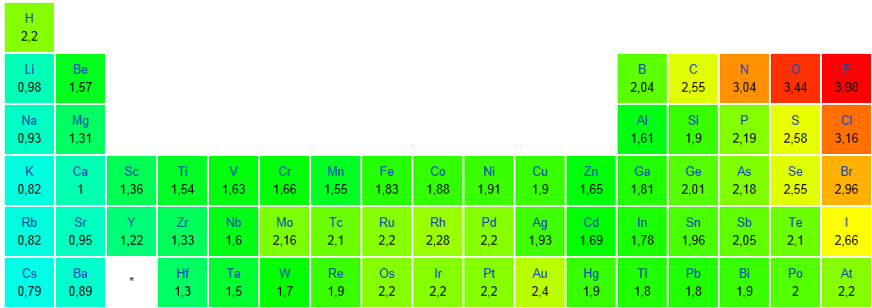

Les électronégativités des éléments sont indiquées dans la classification périodique du rabat VI du manuel.

Remarque sur la polarité de la liaison C-H : les électronégativités des atomes de carbone et d’hydrogène ne sont pas égales mais ………………………….. On considère alors cette liaison non polarisée.

**II Sites donneurs et accepteurs de doublet d’électrons**

Au cours des réactions chimiques, certains atomes ont tendance à **former des liaisons**, ils sont **accepteurs** de doublets d’électrons. Les atomes qui ont tendance à **rompre leurs liaisons** sont **donneurs** de doublets.

Un site **accepteur** de doublet est un atome présentant un défaut d’électrons, c’est-à-dire une charge positive partielle δ+ ou une charge entière positive (charge du proton : q = 1,6.10-19 C).

Un site **donneur** de doublet peut être :

- un atome présentant un excès d’électrons, c’est-à-dire une négative partielle δ- ou une charge négative entière ;

- une liaison multiple ;

- un atome portant un doublet non liant.

Exemple : l’ion H+ est un site accepteur de doublet et l’ion I- est un site donneur.

Application : Rechercher les sites donneurs et accepteurs de doublet de la molécule suivante

 ………………………………………………………………………………………………………………………………………………………………………………………………………………………………………………………………………………………………………………………………………………………………………………

**III Représentation du mouvement d’un doublet**

Au cours d’une étape d’un mécanisme réactionnel, les mouvements de doublets d’électrons traduisant **la formation et la rupture** de liaisons chimiques sont représentés par des flèches courbes.

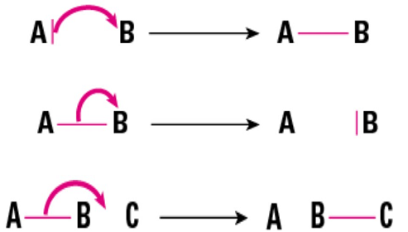

Lors d’une **rupture de liaison covalente**, les électrons de la liaison rompue vont vers l’**atome le plus électronégatif.**

Lors de la **formation d’une liaison** covalente, les électrons d’un doublet vont du **site donneur vers le site accepteur**(cf. flèche rouge).

**Illustration :**

Les sites donneurs et accepteurs des réactifs :



**δ +**

**δ –**

***Site donneur***

***Site accepteur***

**δ +**

**δ +**

**δ +**

**3 δ –**

Ainsi, on observe la réaction suivante :



+

→



+

-

+

**Application :** réaction d’addition de l’ion bromure sur le but-2-ène en milieu acide (présence d’ion H+)

Etape 1 : un atome de carbone donneur (double liaison) forme une liaison avec un ion H+ (accepteur).

Etape 2 : L’atome de carbone accepteur forme un doublet avec l’ion bromure (donneur).